ÔN TẬP CHƯƠNG III
I. Tóm tắt lý thuyết
II. Bài tập
1A. Cho đường tròn (O; R) có đường kính AB. Bán kính CO vuông góc với AB. M là một điẻm bất kỳ trên cung nhỏ AC (M khác A, C), BM cắt AC tại H. Gọi K là hình chiếu của H trên AB.
a) Chứng minh CBKH là tứ giác nội tiếp.
b) Chứng minh
c) Trên đoạn thẳng BM lấy điểm E sao cho BE = AM. Chứng minh tam giác ECM là tam giác vuông cân tại C.
d) Gọi d là tiếp tuyến của (O) tại điểm A; cho P là điểm nằm trên d ao cho hai điểm P, C nằm trong cùng một nưanr mặt phẳng bờ AB và Chứng minh đường thẳng PB đi qua trung điểm của đoạn thẳng HK.
Hướng Dẫn:
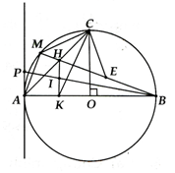
a) Chứng minh được
b) (CBKH nội tiếp)
Lại có: sđ
c) Chứng minh được:
ΔMCA = ΔECB (c.g.c) ⇒ MC = CE
Ta có: sđ = 45⁰
⇒ ΔMCE vuông cân tại C.
d) Gọi PB
Chứng minh được ΔHKB đồng dạng với ΔAMB (g.g)
Mặt khác: (g.g) (ĐPCM)

1B. Cho tam giác ABC có ba góc nhọn nội tiếp đường tròn tâm O (AB < AC). Hai tiếp tuyến tại B và C cắt nhau tại M, AM cắt (O) tại điểm thứ hai D. Gọi E là trung diểm củ đoạn AD, EC cắt (O) tại điẻm thứ hai F. Chứng minh:
a) Tứ giác OEBM là tứ giác nội tiếp; b) MB² = MA.MB;
c) d) BF song song AM.
Hướng Dẫn:
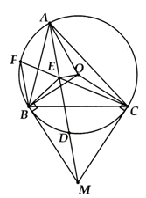
a)
⇒ Tứ giác OEBM nội tiếp.
b) Chứng minh được: (g.g)
c) ΔOBC cân tại O có OM vừa là trung trực vừa là phân giác
sđ
Mà sđ
d) Tứ giác EOCM nội tiếp.
mà 2 góc ở vị trí đồng vị

2A. Cho đường tròn (O) điểm M nằm ngoài đường tròn (O). Đường thẳng MO cắt (O) tại E và F (ME < MF).Vẽ cát tuyến MAB và tiếp tuyến MC của (O) (C là tiếp điểm, A nằm giữa hai điểm M và B, A và C nằm khác phía đối với đường thẳng MO).
a) Chứng minh MA. MB = ME.MF.
b) Gọi H là hình chiêu vuông góc của điểm c lên đuờng thẳng MO. Chứng minh tứ giác AHOB nội tiếp.
c) Trên nửa mặt phẳng bờ OM có chứa điểm A, vẽ nửa đường tròn đường kính MF; nửa đường tròn này cắt tiếp tuyến tại E của (O) ở K. Gọi S là giao điểm của hai đường thẳng CO và KF. Chứng minh các đường thẳng MS và KC vuông góc nhau.
d) Gọi p và Q lần lượt là tâm đường tròn ngoại tiếp các tam giác EFS và ABS và T là trung điểm của KS. Chứng minh ba điểm P, Q, T thẳng hàng.
Hướng Dẫn:
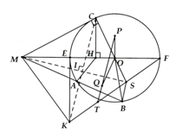
a) HS tự chứng minh
b) MH.MO = MA.MB (=MC²)
nội tiếp.
c) MK² = ME.MF = MC² ⇒ MK = MC
⇒ MS là đường trung trực của KC
⇒ MS ⊥ KC tại trung của CK
d) Gọi
nội tiếp đường tròn tâm P ⇒ PI = PS. (1)
MI.MS = MA.MB(=MC²) ⇒ EISF nội tiếp đường tròn tâm P ⇒ PI = PS. (1)
MI.MS = MA.MB (=MC²) ⇒ AISB nội tiếp đường tròn tâm Q ⇒ QI = QS. (2)
Mà IT = TS = TK (do ΔIKS vuông tại I). (3)
Từ (1), (2) và (3) ⇒ P, T, Q thuộc đường trung trực của IS ⇒ P, T, Q thẳng hàng.

2B. Cho tam giác ABC có hai đường cao BE, CF cắt nhau tại H. Gọi E' là điểm đối xứng H qua AC, F' là điểm đối xứng H qua AB. Chứng minh:
a) Tứ giác BCE'F' nội tiếp đường tròn (O);
b) Năm điểm A, F', B, C, E' cùng thuộc một đường tròn;
c) AO và EF vuông góc nhau;
d) Khi A chạy trên (O) thì bán kính đường tròn ngoại tiếp tam giác AEF không đổi.
Hướng Dẫn:
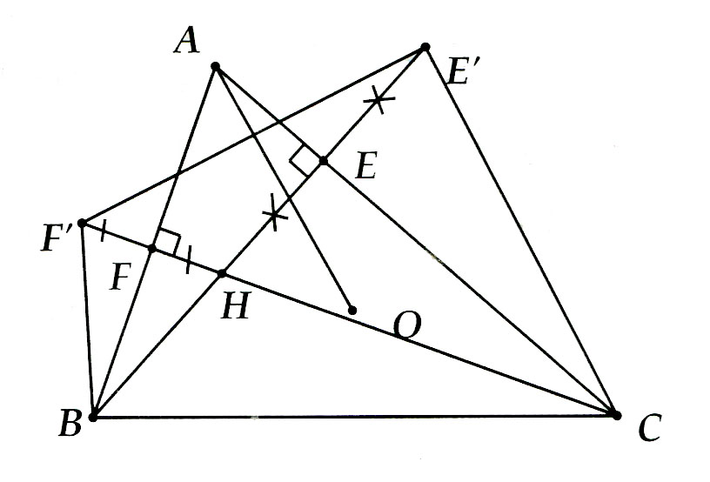
a) ΔCHE' cân tại C
ΔBHF' cân tại B
Mà (đối đỉnh)
⇒ Tứ giác BCE'F' nội tiếp đường tròn tâm (O)
b) Có
Vậy A, F', E' cùng chắn BC dưới góc bằng nhau.
⇒ 5 điểm B, F', A, E', C cùng thuộc một đường tròn tâm (O).
c) AF' = AE' (=AH) ⇒ AO là trung trực của EF ⇒ AO ⊥ E'F'. ΔHE'F' có EF là đường trung bình ⇒ EF//E'F'.
⇒ AO ⊥ FE.
d) nội tieps đường tròn đường kính AH. Trong (O): Kẻ đường kính AD, lấy I trung điểm BC.
cố định ⇒ OI không đổi.
⇒ Độ dài AH không đổi
⇒ Bán kính đường tròn ngoại tiếp ΔAEF không đổi.

III. BÀI TẬP VỀ NHÀ
3. Cho nửa đường tròn (O; R) đường kính BC. Lấy điểm A trên tia đối của tia CB. Kẻ tiếp tuyến AF của nửa đường tròn (O) (vói F là tiếp điểm), tia AF cắt tiếp tuyến Bx của nửa đường tròn tại D. 4 R
Cho biết AF =
a) Chứng minh tứ giác OBDF nội tiếp. Xác định tâm I của đường tròn ngoại tiếp tứ giác này.
b) Tính côsin góc .
c) Kẻ OM ⊥ BC (M ∈ AD). Chứng minh
d) Tính diện tích phần hình tứ giác OBDM ở bên ngoài nửa đường tròn (O) theo R.
Hướng Dẫn:

a) Chứng minh được DBOF nội tiếp đường tròn tâm I là trung điểm của DO.
b)
c)
mà
. Xét vế trái
d)

4. Cho tam giác ABC nhọn, có H là trực tâm, nội tiếp đường tròn tâm o đường kính AM = 2R.
a) Chứng minh tứ giác BHCM là hình bình hành.
b) Gọi N là điểm đối xứng của M qua AB. Chứng minh tứ giác AHBN nội tiếp được trong một đường tròn.
c) Gọi E là điểm đối xứng của M qua AC. Chứng minh ba điểm N, H, E thẳng hàng.
d) Giả sử AB = R. Tính diện tích phần chung của đường tròn (O) và đường tròn ngoại tiếp tứ giác AHBN.
Hướng Dẫn:
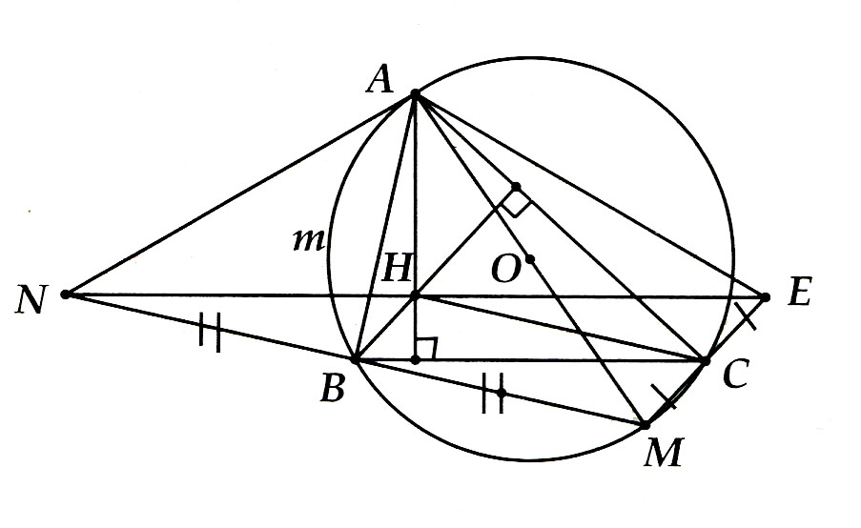
a) BH ⊥ AC và CM ⊥ AC ⇒ BH//CM
Tương tự ⇒ CH//BM
⇒ BHCM là hình bình hành
b) Chứng minh BNHC là hình bình hành
⇒ NH//BC
⇒ AH ⊥ NH ⇒ AHM = 90⁰
Mà ⇒ Tứ giác AHBN nội tiếp
c) Tương tự ý b, ta có: BHEC là hình bình hành. Vậy NH và HE//BC ⇒ N, H, E thẳng hàng.
d) là đường kính đường tròn ngoại tiếp tứ giác AHBN.

5. Cho tam giác ABC có = 45°, các góc B và C đều nhọn. Đường tròn đường kính BC cắt AB và AC lần lượt tai D và E. Gọi H là giao điểm của CD và BE.
a) Chứng minh AE = BE.
b) Chứng minh tứ giác ADHE nội tiếp. Xác định tâm K của đường tròn ngoại tiếp tứ giác này.
c) Chứng minh OE là tiếp tuyến của đường tròn ngoại tiếp tam giác ADE.
d) Cho BC = 2a. Tính diện tích viên phân cung của đường tròn (O) theo a.
Hướng Dẫn:
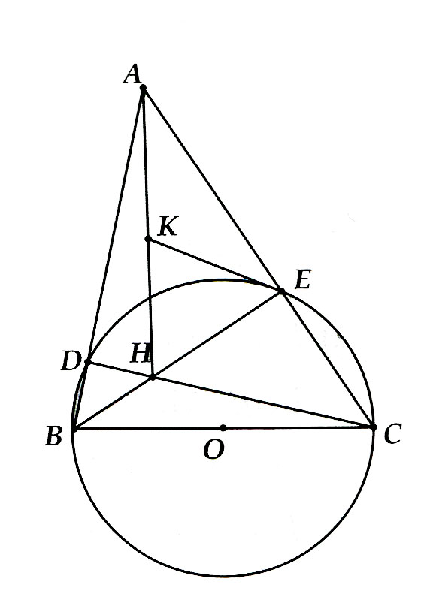
a) HS tự chứng minh
b) HS tự chứng minh
c) ΔAEH vuông nên ta có:
⇒ ΔAKE cân tại K
ΔEOC cân ở
H là trực tâm ⇒ AH ⊥ BC
Có
(K tâm ngoại tiếp) ⇒ OE ⊥ KE
d) HS tự làm

6. Cho đường tròn (O) và một dây BC cố định không đi qua O. Trên tia đối của tia BC lấy một điểm A bất kì. Vẽ các tiếp tuyến AM, AN tới (O) (M, N là các tiếp điểm). MN cắt các đưòng AO và BC lần lượt ở H và K. Gọi I là trung điểm của BC.
a) Chứng minh: AH.AO = AB.AC = AM².
b) Chứng minh tứ giác BHOC nội tiếp.
c) Vẽ dây MP song song với BC. Chứng minh N, I, P thẳng hàng.
d) Khi A di động trên tia đôi của tia BC, chứng minh trọng tâm tam giác MBC chạy trên một đường tròn cố định.
Hướng Dẫn:
a, b, c HS tự làm
d) Gợi ý: G' ∈OI mà thuộc ()

7. Cho đường tròn (O) và điểm M nằm ngoài (O). Từ M kẻ hai tiếp tuyến MA, MB đển (O) (A, B là các tiếp điểm). Qua M kẻ cát tuyên MNP (MN < MP) đến (O). Gọi K là trung điểm của NP.
a) Chứng minh các điểm đường tròn ngoại tiếp tứ giác MBOA đi qua K.
b) Chứng minh tia KM là phân giác của góc .
c) Gọi Q là giao điểm thứ hai của BK với (O). Chứng minh AQ song song NP.
d) Gọi H là giao điểm của AB và MO. Chứng minh: MA² = MH.MO = MN.MP.
e) Chứng minh bốn điểm N, H, O, P cùng thuộc một đường tròn.
g) Gọi E là giao điểm của AB và KO. Chứng minh: AB² = 4.HE.HF. (F là giao điểm của AB và NP).
h) Chứng minh KEMH là tứ giác nội tiếp. Từ đó chứng tỏ OK.OE không đổi.
i) Gọi I là giao điểm của đoạn thẳng MO với (O). Chứng minh I là tâm đường tròn nội tiếp tam giác MAB.
k) Chứng minh KE và KE lần lượt là phân giác trong và phân giác ngoài của góc Từ đó suy ra AE.BE = AE.BE.
l) Chứng minh khi cát tuyến MNP quay quanh M thì trọng tâm G của tam giác NAP luôn chạy trên một đường tròn cố định.
m) Giả sử MO = 2 R. Tính diện tích hình quạt giới hạn bởi hai bán kính OA, OB và cung nhỏ AB.
Hướng Dẫn:
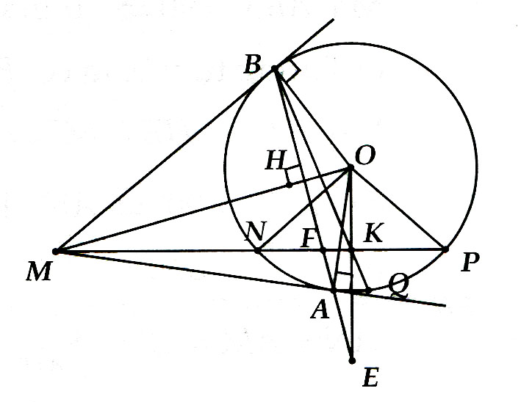
a) HS tự chứng minh
b) HS tự chứng minh
c) HS tự chứng minh
d) HS tự chứng minh
e) HS tự chứng minh
g)
⇒ OH.HM = HE.HF
ΔMAO vuông tại A, AH ⊥ MO
h) ⇒ Tứ giác KEMK nội tiếp.
⇒ OK.OE=OH.OM = OB² = R².
i) Do là phân giác
Mà IM là phân giác là tâm đường tròn nội tiếp ΔABM.
k) Xét đường tròn đi qua 5 điểm M, B, O, K, A có MA = MA
⇒ KM là phân giác trong góc , mà KE ⊥ KM
⇒ KE là phân giác ngoài
⇒ AE.BF = AF.BE
1) HS tham khảo 4B, bài 7. Tứ giác nội tiếp
Kết luận: G thuộc đường tròn J' bán kính JO với trung điểm OM và J' thỏa mãn
m) Học sinh tự giải.

